Medien-Information

Datum 18.03.2019
Nr. PI 2194
Anzahl Zeichen 1422
Kontakt Müller Martini AG
Untere Brühlstrasse 13, CH-4800 Zofingen/Schweiz
Telefon +41 62 745 45 75, Fax +41 62 751 55 50
info@mullermartini.com, www.mullermartini.com

Expográfica in Mexiko City: Klebebinder Vareo stiess auf grosses Interesse

Auf dem Müller Martini-Stand an der viertägigen Expográfica in Mexiko City stand der Klebebinder Vareo im Mittelpunkt des Interesses der Besucher aus acht verschiedenen Ländern.

Der für Digital- und Offsetdruck prädestinierte Vareo, bei dem jede der drei Zangen mit einem eigenen Servomotor ausgestattet und einzeln angetrieben ist, wurde erstmals live auf einer mexikanischen Messe präsentiert. Entsprechend gross war das Interesse der über 400 Standbesucher aus Mexiko sowie den benachbarten Ländern Costa Rica, Guatemala, Honduras, Kolumbien, Panama, El Salvador und Ecuador.
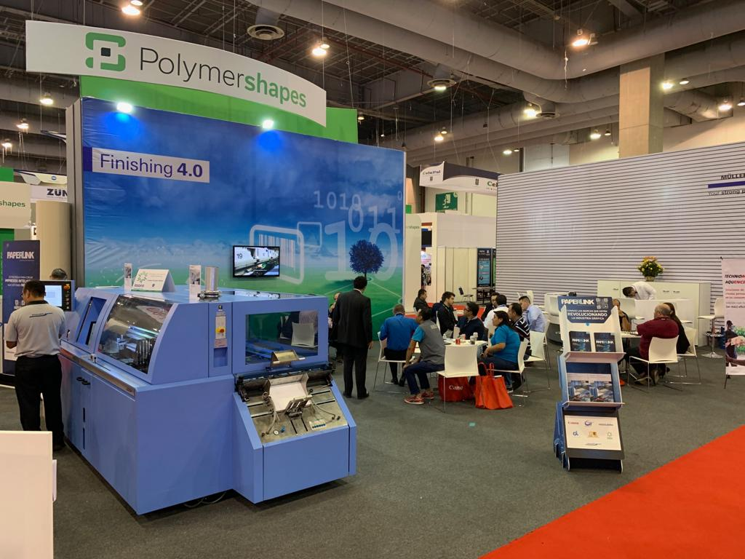
Der Klebebinder Vareo lockte an der Expográfica in Mexico City viele Messebesucher auf den Müller Martini-Stand.

In den Live-Demos zeigte Müller Martini, dass der Alleskönner Vareo mit seinem ausgezeichneten Preis-/Leistungs-Verhältnis seine Stärke nicht nur im Digitaldruck mit Kleinstauflagen bis hinunter auf ein Exemplar pro Job ausspielt, sondern auch bei mittleren Auflagen – egal, ob die Broschuren im Offset- oder Digitaldruck hergestellt werden.

Hector Castro, bei Müller Martini Managing Director der Region Lateinamerika, hatte damit gleich doppelten Grund zum Feiern. Zum einen freute er sich über den grossen Besucherstrom. Zum andern durfte er auf der Messe mit den Kunden und seinen Mitarbeitern auf den 20. Geburtstag von Müller Martini Mexiko anstossen.

